網際網路架構 期末作業報告
主題：輕鬆21點, 成員：王郁誠 n26130825
code: https://github.com/superglutenman0312/black_jack
應用介紹
現代人生活忙碌，在努力的同時也該放鬆一下，那麼就揪些朋友，用這款輕鬆的21點來好好地放個鬆吧~
這是一個可以多人連線玩21點的小程式。支援文字介面 & 圖形介面(GUI)兩種版本。使用python的socket、thread進行開發，而圖形介面版本則是使用tkinter開發。
使用方法
要進行遊戲時，client端需先得知server端IP，並更改client.py內IP位置。server端透過python server.py建立server，client端再透過python client.py加入遊戲。而若是想玩圖形版本，則使用server_gui.py、client_gui.py進行遊戲。
遊戲規則
數字2~10代表花色對應分數，數字J, Q, K代表10分，數字1可以代表1 or 11。玩家每回合會有一張初始牌，並且可以決定加牌或停牌，目的是湊到越接近21越好。所有玩家停牌後，開始比較分數，在分數不超過21點的情況下，分數最高者勝利。
由於是輕鬆版本，因此不採用其他像是莊家機制、過五關等等進階規則。
程式邏輯(以GUI版本為例)
- server端
呼叫start_server()，建立整副撲克牌資訊，並維護未抽過的牌堆。使用socket.bind()將server部屬到本地IP:Port。
啟動accept_connections()，再透過server.accept 接收玩家連線。當玩家連線後，分配執行緒來執行 handle_client_wrapper，處理個別玩家的互動。
玩家進入handle_client()，紀錄玩家資訊(分數、socket…)，並定義玩家行動(DRAW、STOP)，此階段client端和server端會頻繁互動。
等所有玩家選擇STOP後，呼叫announce_winner()計算贏家，並透過send()廣播給所有玩家。

- client端
呼叫start_client()，和server建立連線，並初始化圖形介面和變數。
當玩家點擊DRAW按鈕，用send()將該行為告知server，server發牌過來，client用recv()接收抽到的牌，再用calculate_card_value()分析該牌分數，並算出目前牌數、總分。接著載入圖片並調整大小，再使用tkinter排版抽到的牌。
當玩家點擊STOP按紐時，透過send()將玩家分數傳給server，等server宣布冠軍時，再用recv()接收資訊並顯示出來。

程式展示
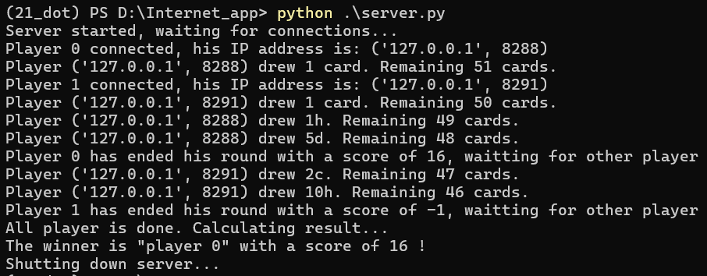
- 文字介面
server端：會顯示玩家行為，包括抽牌，停牌等(牌局開始時，會自動幫玩家先抽一張牌)，在所有玩家停牌後，會計算出冠軍，並宣布給所有玩家。
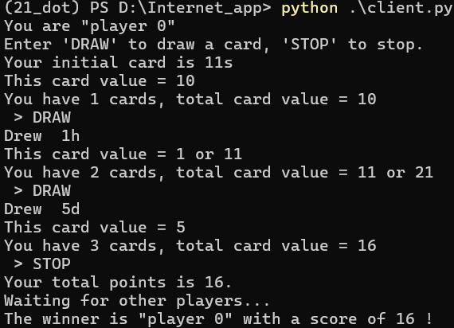
client端：會告訴玩家他的player號碼。當玩家抽牌時，系統會告訴玩家抽到的牌，對應的分數，共抽了幾張牌，以及目前的總分等等(Ace可以當作1 or 11，系統會考慮這點並提醒玩家，如右圖)。
當玩家爆牌時，系統會直接終止你的回合(如下圖)
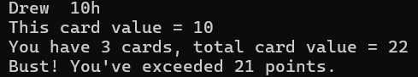

- 圖形介面
server端：開場不會幫玩家抽牌，其他行為和文字介面時相同。
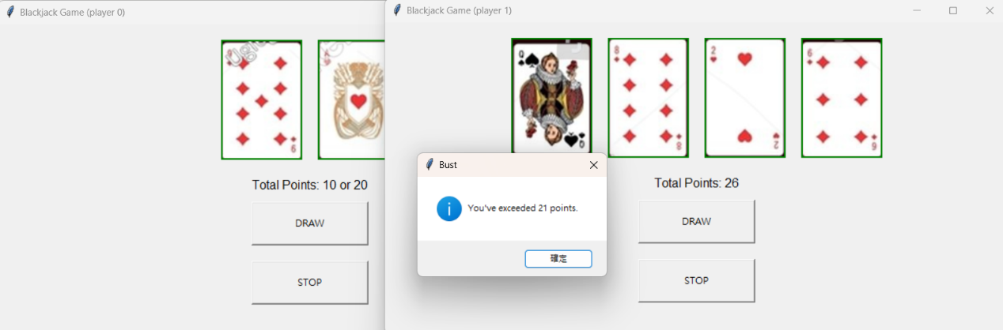
client端：每位玩家會有一個操控介面，介面左上角會標記player編號，並用DRAW、STOP按鈕來進行遊戲。系統會將玩家抽到的牌顯示於介面上方，並計算總分。當玩家爆掉時，系統會顯示該資訊，並終止其回合。
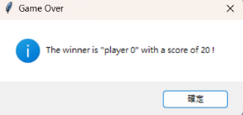
當所有人都停牌後，系統計算冠軍，
接著再透過視窗將冠軍資訊顯示出來(如右圖)。
Future work
- 合併server端：文字、圖形介面版本的server端做的事情差不多，最大差別就是文字版遵循原始規則，進遊戲系統會先發一張牌給你。而圖形版則是玩家要從頭開始抽。因為GUI是bottom driven的，還沒弄好要怎麼加進去。等將這點融入後就可以整合成同一份server code了。
- 增加局數機制：目前設計是玩一局就結束，未來感覺可以加入局數機制，一路玩到牌庫抽光，再根據小局冠軍選出最終的冠軍。
- 客戶端GUI改善：目前客戶端GUI只能看到自己的牌，正常來說要能看到對方的牌才合理。然後系統開局發給玩家的牌則是只有自己能看到。若能改善這部分會讓遊戲的真實感更上層樓。

